##### MISA CON NIÑOS

##### 13 de junio del 2021 - T. O. 11-B

**Marcos 4, 26-34: *“Es la semilla más pequeña y se hace más alta que las demás hortalizas”***

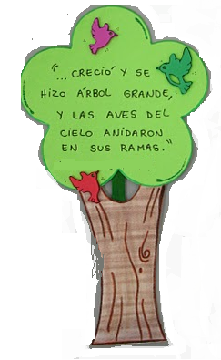

**1. ACOGIDA**

(Monitor:) Hermanos y hermanas: sed bienvenidos a esta celebración en el día del Señor. Nos reunimos como creyentes, como Iglesia para dar gracias a Dios y a escuchar su Palabra que nos orienta, nos enseña y nos anima en nuestra vida diaria. Hoy las lecturas de este domingo 11 del tiempo ordinario nos invitan a cultivar la semillita de la fe en nuestras vidas que hará cambiar el desierto de nuestra vida en un hermoso jardín. Pidamos el don de la fe. Acudamos al buen jardinero que es Dios para que haga germinar, crecer y despertar el tesoro de la fe en nuestras vidas para dar abundantes frutos.

*(El Cartel de Fano de este domingo con una cestita de semillas).*

SALUDO del sacerdote: *En el nombre...*

***–*** ***Que Jesús, que es la semilla enterrada que dio frutos de perdón y de salvación, esté con vosotros.***

**2. PETICIONES DE PERDÓN**

*(Sacerdote:) En un momento de silencio, pongámonos ante Dios y pidámosle que nos renueve, y nos perdone.*

- **(Niño-niña):** Por no ser más entusiastas con las cosas de Dios. Por no ofrecer nuestras manos allá donde son necesarias para que Cristo siga hablando y viviendo. ***Señor, ten piedad.***

- **(Padre-madre):** Porque no nos damos cuenta de que el Señor sigue sembrando con amor y con paciencia a través de nosotros. ***Cristo, ten piedad.***

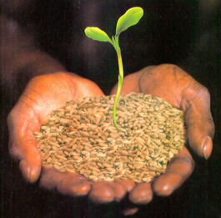- **(Catequista):** Por creer que todo depende de nosotros cuando es Dios el que hace germinar y crecer la fe. ***Señor, ten piedad.***

**LECTURAS**

1. **MONICIÓN A LAS LECTURAS**

Hoy en el evangelio, escucharemos en parábolas como crece el Reino de Dios, esta vez como el trigo o la mostaza. En la lectura de Ezequiel, el Señor hace crecer de una semilla un gran árbol, que todos podrán ver. Y S. Pablo afirma que nuestra gran ambición no tiene que ser otra que la de ser fieles al Señor y vivir en su presencia.

**EZEQUIEL 17, 22-24:** *Yo exalto al árbol humilde.*

Esto dice el Señor Dios: «También yo había escogido una rama de la cima del alto cedro y la había plantado; de las más altas y jóvenes ramas arrancaré una tierna y la plantaré en la cumbre de un monte elevado; la plantaré en una montaña alta de Israel, echará brotes y dará fruto. Se hará un cedro magnífico.

Aves de todas clases anidarán en él, anidarán al abrigo de sus ramas. Y reconocerán todos los árboles del campo que yo soy el Señor, que humillo al árbol elevado y exalto al humilde, hago secarse el árbol verde y florecer el árbol seco. Yo, el Señor, lo he dicho y lo haré». Palabra de Dios.

**SALMO *9*1:**

***Es bueno darte gracias, Señor.***

**2 CORINTIOS, 5, 6-10:** *En destierro o en patria, nos esforzamos en agradar al Señor*.

**MARCOS 4, 26-34:**

*Es la semilla más pequeña, y se hace más alta que las demás hortalizas.*

**Narrador:**En aquel tiempo, Jesús decía al gentío:

**Jesús:** -«El reino de Dios se parece a **un hombre que echa semilla en la tierra.** Él duerme de noche y se levanta de mañana; la semilla germina y va creciendo, sin que él sepa cómo. La tierra va produciendo fruto sola: primero los tallos, luego la espiga, después el grano. Cuando el grano está a punto, se mete la hoz, porque ha llegado la siega».

**Narrador:**Dijo también:

**Jesús:** -«¿Con qué podemos comparar el reino de Dios? ¿Qué parábola usaremos? Con un **grano de mostaza**: al sembrarlo en la tierra es la semilla más pequeña, pero después de sembrada crece, se hace más alta que las demás hortalizas y echa ramas tan grandes que los pájaros del cielo pueden anidar a su sombra».

**Narrador:** Con muchas parábolas parecidas les exponía la palabra, acomodándose a su entender. Todo se lo exponía con parábolas, pero a sus discípulos se lo explicaba todo en privado.

**Palabra del Señor.**

***(Narrador-Jesús)***

1. **ORACIÓN DE LA COMUNIDAD**

*(Sacerdote) Lo mismo que el labrador espera con ilusión los frutos de la semilla, también nosotros nos acercamos al Padre con fe diciendo:* ***-Te lo pedimos, Señor.***

1.- Para que reine en el mundo la paz y entre nosotros el amor y la alegría. ***Oremos.***

2.- Para que aprendamos a valorar las pequeñas cosas, los detalles, los pequeños gestos que alegran la vida de tantos. ***Oremos.***

3.- Para que trabajemos unidos y sepamos hacer felices a los demás. ***Oremos.***

4.- Para que los pobres, los parados y los que sufren reciban nuestro apoyo generoso. ***Oremos.***

5.- Para que construyamos el reino de Dios dando frutos abundantes de amor y fraternidad. ***Oremos.***

6.- Por nuestra comunidad parroquial para que sea un lugar de encuentro, de acogida y de envío. ***Oremos.***

7.- Por los esfuerzos de tantas personas, sacerdotes, catequistas, grupos de pastoral… Para que sigan sembrando de palabra y de obra. ***Roguemos al Señor.***

*(Sacerdote) Ven, Jesús, quédate con nosotros, danos calor y esperanza, danos alegría y fe. Por JCNS.**Amén.*

1. **PRESENTACIÓN DE OFRENDAS**

**UNAS SEMILLAS:**

Te ofrecemos, Señor estas semillas y te decimos: Contigo, Señor, sembraremos ilusiones y esperanzas en un mundo que llora perdido, alegría y fortaleza a los que caen en la tristeza, amor al cielo cuando digan que Tú no existes, tu presencia salvadora cuando nos encontremos perdidos. Danos la alegría de saber que somos semillas de tu Reino.

**PAN Y VINO**

Con el pan y con el vino te ofrecemos, Señor, el trabajo de tantos que colaboraran en la construcción de tu Reino de paz, de justicia, amor. Que no nos cansemos nunca, que nuestra fe sea grande y que sintamos tú eres el motor, la fuerza imparable.

**6. SUGERENCIAS**

-Tras la pascua y las grandes solemnidades leemos de nuevo el evangelio de Marcos del tiempo ordinario. Es este tiempo el de la vida cotidiana, sin las grandes fiestas. Color verde.

-En el evangelio leemos dos parábolas: la semilla que crece sola (sobre la fuerza que tiene dentro la misma semilla) y la del grano de mostaza (desde la pequeñez se hace grande). Es lo que pasa con la fe y con el proyecto del Reino de Dios para el mundo, un proyecto de amor. Ya en la primera lectura Dios habla de que hace crecer de una semilla un gran árbol que todos podrán ver.

-El cuento “Pequeñas semillas”, nos puede ayudar a explicar la importancia de lo pequeño, que podemos pasar por la vida sembrando pequeñas semillas que van germinando y transformando el mundo: transmitir esperanza, derramar compañía, regalar ternura, estar cerca del que lo pasa mal…, esas también son las semillas del Reino. Ver en

<https://www.youtube.com/watch?v=e085OAwo7Yk>

**EL CUENTO DE LA SEMILLITA**

Oculta en el corazón / de una pequeña semilla /

bajo la tierra una planta /en profunda paz dormía.

¡Despierta! dijo el calor. / ¡Despierta!- la lluvia fría.

/ La planta oyó la llamada, / y quiso ver qué ocurría.

Se puso un vestido verde / y estiró el cuerpo hacia arriba.

De toda planta que nace, / ésta es la historia sencilla. (Manuel F. Juncos)

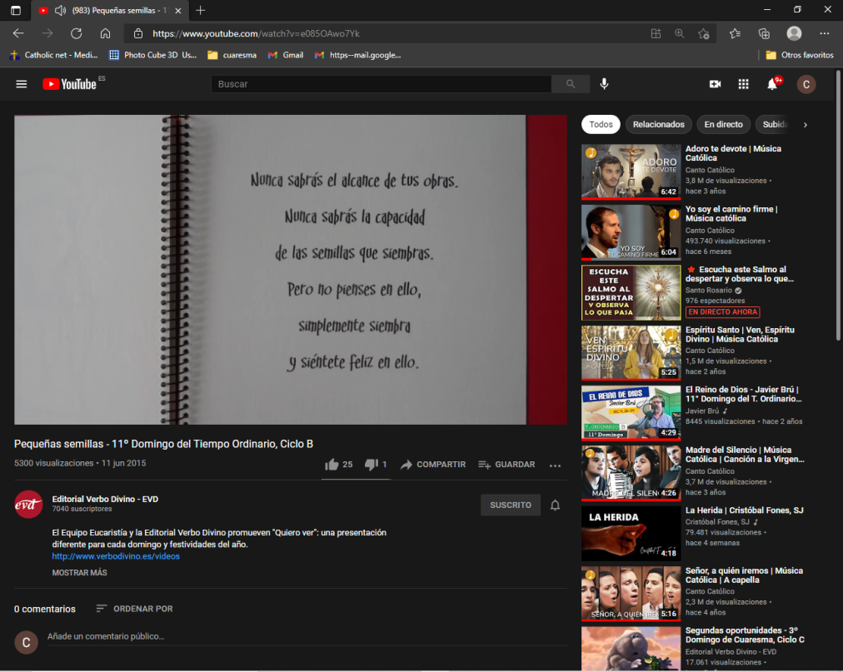

**ORACIÓN DE GRACIAS**



Lo que quiero ser

Señor: quiero ser pastor que vele por los suyos;

árbol frondoso que dé sombra al cansado;

fuente donde beba el sediento.

Quiero ser canción que inunde los silencios;

libro que descubra horizontes remotos;

poema que deshiele un corazón frío;

papel donde se pueda escribir una historia.

Quiero ser risa en los espacios tristes,

y semilla que prende en el terreno yermo.

Ser carta de amor para el solitario, y grito fuerte para el sordo…

Quiero ser pastor, árbol o fuente, canción, libro o poema…

Papel, risa, grito, carta, semilla…

Lo que tú quieras, lo que tú pidas,

lo que tú sueñes, Señor… eso quiero ser.

*José Mª Rodríguez Olaizola*

**Te lo pedimos con María, reina de las Misiones. Amén.**